Маслова О.М. Вопрос как инструмент получения эмпирических данных // Методы сбора информации в социологических исследованиях. Кн. 1. / Отв. ред. В. Г. Андреенков, О.М.Маслова. М.: Наука, 1990. С. 64-91.
64
Глава 3
Вопрос как инструмент получения эмпирических данных
Познавательные возможности метода социологического опроса реализуются в диалогическом вопросно-ответном общении исследователя с респондентами. В этом общении именно вопрос выступает элементарным техническим инструментом опроса. Именно с помощью вопроса социолог получает в виде ответов респондентов ту совокупность единиц эмпирической информации (первичных данных), которая служит основой для установления социальных фактов, для построения индексов, комплексных интегратнвных показателей.
Использование вопроса в социологических опросах в качестве исследовательского инструмента базируется на многовековом опыте и результатах исследований вопроса в логике, гносеологии, философии, языкознании, психологии и других науках. История развития метода социологического опроса может быть рассмотрена и как история адаптации научных знаний по поводу различных функций вопроса в человеческом мышлении и познании, в речевом общении, в обучении, воспитании и множестве других сфер социальной практики к специфике предмета и метода социологии. Результатом этой адаптации являются методические требования к разработке и использованию вопросов.
Анализ этих рекомендаций и практики их использования позволяет вычленить некоторые концептуальные посылки, лежащие в основе понимания вопроса как исследовательского инструмента. Принципиальным для такого понимания вопроса является разработка его формулировки и оценка его качества относительно познавательной задачи. Познавательная задача вопроса - это определение искомой информации, необходимой исследователю для описания, анализа, объяснения изучаемой переменной.
65
В практике использования вопросов в обыденном речевом общении познавательная задача вопроса представляется интуитивно ясной и непосредственно включенной в формулировку вопроса. Когда же социолог обращается с вопросом к различным социально-демографическим группам, так бывает далеко не всегда. Поэтому разработка вопроса предусматривает разделение и специальное обоснование двух его сторон: какую информацию необходимо получить с помощью данного вопроса (о чем нужно спросить), и как следует спросить данную группу респондентов, чтобы получить искомую информацию. В зависимости от того, как социологи решают эти задачи, различают несколько концепций вопроса. Профессор Лодзинского университета Ян Лютинский, анализируя опыт европейских и американских социологов, выделяет четыре концепции: 1) тестовую, связанную с психологической традицией; 2) традиционную; 3) индикаторную; 4) расширенную информационную.
Тестовая (психологическая) концепция вопроса предусматривает разработку множества вопросов, характеризующих только одну изучаемую переменную (установку, информированность, уровень интеллекта и т. д.). Принципиальным условием является то, что каждый отдельный вопрос и получаемая информация самостоятельного значения не имеют и не подлежат отдельной интерпретации. Состояние изучаемой переменной, показатель этого состояния являются результатом учета всей совокупности ответов.
Ясно, что в социологическом вопроснике соотношение вопроса с познавательной задачей совершенно иное. Обычно каждый отдельный вопрос предназначен для получения значений отдельной характеристики или единицы искомой информации. Значительно реже в социологическом вопроснике информация об одной переменной получается с помощью блока вопросов.
Это отличие тестового использования вопроса от социологического является принципиальным для методов оценки качества вопросников в социологии. Например, для оценки социологической анкеты непригоден метод деления пополам или консистентный анализ, которые механически переносятся в социологию из психологии.
Психологические тесты иногда применяются в социологии для изучения психологических характеристик респондентов, но информация такого рода имеет для социолога лишь вспомогательный характер. В то же время в практике социологических опросов получили распространение различные модификации тестов, механически заимствованные из психологии. Как правило, это «усеченные» варианты тестов, по поводу которых авторы этих модификаций не сообщают никаких данных об их теоретическом или экспериментальном обосновании. Нуждаются в исследовании проблемы надежности, валидности тестовых методик либо их модификаций в контексте социологического вопросника.
Традиционная концепция вопроса основана на тех простейших
66
вариантах исследовательских ситуации, в которых полностью совпадают познавательная задача вопроса, его формулировка, восприятие смысла вопроса респондентом, его желание и способность дать достоверный ответ. В практике социологических опросов такие ситуации встречаются довольно редко: когда вопросы касаются фактов, нейтральных в социальном и психологическом отношении. Это вопросы о месте жительства, годе рождения, режиме работы, о числе детей и т. п.
Опыт социологических опросов обнаруживает влияние психологических, ситуационных и многих других факторов на формирование ответов даже в тех случаях, когда нейтральность вопросов не вызывает у социологов никаких сомнений. Поэтому информационная концепция вопроса сегодня воспринимается как весьма ограниченная и огрубленная. Характерно, что большинство начинающих социологов-«энтузиастов», не получивших специального образования, сочиняют вопросники, исходя именно из этих упрощенных представлений. Те немногочисленные ситуации, при которых познавательная задача и вопрос совпадают, «наивные социологи» распространяют на метод опроса в целом, не рефлексируя по поводу достоверности получаемой информации.
Индикаторная концепция вопроса, широко распространенная в современной исследовательской практике, основана на следующих посылках. Во-первых, изучаемые переменные далеко не всегда доступны прямому наблюдению. Например: убеждения, ценностные ориентации, интересы и т. п. Поэтому вопросы задаются не об изучаемой переменной, а о некоторых других явлениях, которые выступают индикаторами переменной. В связи с этим в концепции вопроса как измерительного инструмента выделяется его индикаторная функция. Переменная соответственно называется индикатором.
Во-вторых, содержание индикатора (или совокупность индикаторов) не тождественно содержанию индиката, т. е. оно только представляет (репрезентирует) изучаемую переменную. Это означает, что индикатор или их совокупность должны отвечать требованиям полноты и достаточности. Следовательно, их отбор, использование и интерпретация нуждаются в специальном обосновании.
В-третьих, переход от ответов респондентов, полученных на вопросы-индикаторы, к определению состояния изучаемой переменной должен основываться на достаточно высоких корреляциях между значениями совокупности индикаторов. Таким образом, в тех случаях, когда социолог ограничивается одним индикатором для изучаемой переменной, то он оказывается в рамках упрощенной информационной концепции. Если же социолог использует несколько индикаторов для изучаемой переменной, то он приближается к тестовой традиции.
Расширенная информационная концепция вопроса, предложенная Я. Лютинским, основана на выделении трех элементов в структуре вопроса как исследовательского инструмента. Первый -это текст вопроса, задаваемого респонденту, т. е. вопрос в тексте
67
вопросника. Второй — это способ классификации полученного ответа. Иначе говоря, это решение кодировщика, которым может быть анкетер, интервьюер, респондент (в случае самозаполнения вопросника), о том, к какому классу явлений относится ответ на вопрос. Третий элемент вопроса в данной концепции — это искомая информация данного вопроса, связь с изучаемой переменной, которая задается исследователем.
Таким образом, в рамках данной концепции вопрос как исследовательский инструмент дополняется весьма существенным элементом — кодировщиком, который связывает сформированный респондентом ответ и его классификацию. Принципиальным для этой концепции является требование контроля адекватности связей между тремя названными элементами. В концепцию вопроса вводятся требования и процедуры контроля и оценки его надежности. Средством такой оценки являются внешняя и внутренняя верификация. Внешняя верификация состоит в сравнении данных, полученных с помощью вопроса, с данными, полученными другими методами, которые считаются более надежными (анализ документов, наблюдения и др.). Внутренняя верификация включает контрольное соотнесение процессов получения ответов на вопрос с идеальной моделью этих процессов. Чем выше степень соответствия процесса разработки и использования вопроса идеальной (нормативной) модели, тем выше надежность вопроса. Для разных типов вопросов разрабатываются специальные верификационные модели.
Названные концепции при всех различиях имеют общую цель—они ориентированы на разработку критериев и процедур для обоснования суждений или заключений о том, что данные, полученные с помощью того или иного вопроса, адекватны состоянию изучаемой переменной. При этом основанием для разработки критериев и процедур служат такие свойства вопроса, которые обеспечивают различные его функции в процессе опроса. С этим связано выделение потенциальных источников ошибок, смещений и средства их предупреждения, контроля и учета.
Во-первых, речь идет об индикаторной функции вопроса, которая обеспечивает связь предиката вопроса с общей исследовательской целью через конкретную познавательную задачу отдельного вопроса. Здесь потенциальными источниками ошибок выступают и состояние исходных теоретических посылок исследования. и положение социологии в обществе, и особенности конкретной исследовательской ситуации, и исследовательская культура, профессиональный уровень исследователя. Средствами контроля качества вопроса в этом случае могут служить экспертный анализ исходных теоретических моделей исследования с позиций существующих теоретических концепций по поводу предмета опроса, оценка качества исполнения процедуры операционализации понятий, логического анализа и оценки адекватности перехода с уровня научного на уровень обыденного сознания. Все это составляет априорный анализ качества вопроса, к проведению
68
которого может быть привлечен также опыт и результаты предшествующих исследований, в которых использовались аналогичные вопросы.
Возможны апостериорный анализ и оценка индикаторной пригодности вопроса на основе полученных распределений ответов, их корреляций с ответами на контрольные вопросы.
Во-вторых, вопрос оценивается в связи с его коммуникативной функцией, т. е. в связи с тем, насколько адекватно он передает адресату (респонденту) коммуникативное намерение автора вопроса.
В данной группе требований речь идет об адекватности вопроса логическим требованиям однозначности восприятия респондентами его смыслового содержания. Кроме того, вопрос должен соответствовать социальным, демографическим, психологическим, социолингвистическим особенностям опрашиваемых, их информированности и компетентности. В связи с этими критериями выделяются острые или деликатные вопросы, вопросы прямые и контрольные, трудные для понимания, задевающие престижные представления респондента и т. п. Для обоснования адекватности вопроса этим критериям исследователь должен располагать априорной информацией о названных характеристиках опрашиваемых, а также о влиянии этих характеристик на достоверность получаемых ответов. Иначе говоря, исследователь должен иметь своего рода «поправочные коэффициенты», «допуски», «доверительные интервалы», в которых он мог бы интерпретировать ответы, получаемые на определенные виды вопросов от определенных групп респондентов.
Поскольку в настоящее время социологи только начинают собирать подобную информацию, то обоснование надежности вопроса по данной группе критериев может быть получено либо в пилотажных исследованиях, либо на этапе апостериорной оценки вопросов по характеру полученных распределений, на основе опроса анкетеров и интервьюеров.
Третья группа требований к разработке вопроса и оценке его качества связана с инструментальной, измерительной функцией вопроса, т. е. со степенью точности получаемых данных. Критерии этой группы относятся к форме представления вопроса для респондента (табличные или простые), к типам логических задач (выбор заданного числа вариантов из предложенного списка, ранжирование, парные сравнения, балльная оценка и т. д.). Способом проверки и оценки вопроса по данным критериям является либо специализированный методический эксперимент, либо вторичный анализ данных, полученных различными вариантами вопросов. Примером может служить эксперимент Г. И. Саганенко по обоснованию числа позиций в оценочных шкалах в различных вопросах, посвященных изучению отношения к труду.
Названные группы критериев реализуются в конструкции вопросов, как правило, в комплексе. В процессе разработки вопросника и опроса чаще всего одна ошибка влечет за собой
69
другую или несколько других. Как показывает опыт, максимальное число неответивших дают вопросы, содержащие целый «букет» методических ошибок: нечеткость познавательной задачи, логические погрешности в формулировке, психологические некорректности. Такое положение понятно, поскольку, например, смысловая нечеткость вопроса, либо сложная синтаксическая структура, либо наличие непонятных для респондента слов нарушают психологический комфорт и респондента и интервьюера, логику общения и ведут всегда к одному следствию — снижению качества получаемой информации.
Для того чтобы указанные группы критериев могли применяться при оценке качества вопросов, они должны быть операционально определены, т. е. для каждого критерия необходимы некоторые индикаторы, которые могли бы однозначно идентифицироваться с элементами конструкции вопроса и оцениваться в сравнении с эталоном, нормативной моделью вопроса по данному критерию. В связи с этим рассмотрим логические требования к конструкции вопроса.
Логические критерии оценки вопроса. Вопрос должен отвечать общим требованиям логики и содержать три обязательных элемента. Первый элемент — это сообщение о некоторой информации, которая полагается одинаково известной и тому, кто задает вопрос, и тому, кто является адресатом вопроса, от кого ожидается ответ. Это — как бы общая точка отсчета для спрашивающего и отвечающего, платформа их общения. Второй элемент — это указание на недостаточность известной информации, на неизвестное, на то, что необходимо узнать. Третий элемент структуры вопроса — обозначение области поиска ответа, указание на то, где искать недостающую информацию, на какой основе формировать ответ. Например, если задан вопрос: «Кто был первым космонавтом?», то полагается известной следующая информация: есть космонавты — это люди, летающие в космос; известно, что некто летал в космос один; этот человек полетел в космос первым, т. е. раньше всех других. Есть указание на недостающую информацию — оно выражено вопросительным местоимением «кто». Область поиска ответа обозначена достаточно широко; допускается различная степень конкретности и подробности. Например, возможны ответы: советский гражданин, мужчина, Юрий Гагарин.
Логическая структура вопроса четко отражает его коммуникативную природу. Вопрос возникает только тогда, когда потребность в информации связывается с потенциальным адресатом, с источником искомой информации. Вопрос всегда несет в себе коммуникативную интенцию его автора, поэтому вопрос содержит не только ожидание ответа, но и указание на то, в каких границах этот ответ должен быть сформирован. Рассмотрим ошибки, которые возникают в связи с каждым элементом логической структуры вопроса.
Значение контекста. Та информация, которая при формулировке вопроса полагается известной собеседнику, часто содер-
70
жится не в формулировке вопроса, а в контексте общения, в его условиях. Именно так часто задаются вопросы в повседневном, обыденном общении. Например, если человек подходит к автобусной остановке, где останавливается только один автобус, он может задать вопрос одному из ожидающих в такой «усеченной» формулировке: «Давно ушел?» и вполне удовлетвориться столь же фрагментарным ответом: «Не знаю, сам только подошел» и репликой второго ожидающего «Только что — битком!». Контекст ожидания помог всем троим адекватно воспринять смысл вопросов и ответов, хотя структура их была неполной.
Социолог зачастую лишен подобных контекстуальных опор. Он должен четко формировать предпосылки для адекватного восприятия вопроса, определять границы той основы, которая является той общей платформой для него и для респондента, на которой может быть поставлен вопрос. Формирование контекста обеспечивается при установлении контакта с респондентом, получении согласия на участие в опросе, создании установки на сотрудничество, ознакомлении респондента с темой опроса, обозначении тематических разделов. И при наличии этих предпосылок формулировка вопроса в социологическом опросе должна быть безупречно четкой по своей логической структуре, иметь четкое обозначение известной, исходной информации. Допускаемые в связи с этим условием ошибки обычно связаны со смысловой неопределенностью ключевых слов, обозначающих предмет вопроса. Пример I. «Укажите характер продукции, которую выпускает ваш цех?» (Что такое характер продукции: качество, номенклатура, целевое назначение?). Пример 2. «Как Вы думаете, какое влияние оказывают на Ваш характер, кругозор интересы производственного коллектива?» Далее следует пятибалльная шкала оценки. Неудачная синтаксическая конструкция совершенно запутала смысл вопроса. Что на что влияет? Возможно, что на характер респондентов влияют кругозор и интересы коллектива. Но возможно и другое — на характер и кругозор респондента влияют интересы производственного коллектива. Кроме того, при любом варианте опрашивать об оценке двух факторов в одном вопросе, значит ставить респондента в сложную ситуацию, поскольку один фактор может оказывать влияние иначе, чем другой, а шкала оценки дается только одна.
Внушающие вопросы. Вопрос становится внушающим в тех случаях, когда в качестве известной информации, общей для респондента и социолога, сообщается нечто известное (или приемлемое) только для задающего вопрос (социолога).
Пример 1. «Как Вы думаете, что мешает рабочим правильно отнестись к повышению норм выработки?»
- Недостаточная обоснованность новых норм,
- Нежелание работать более интенсивно.
- Непонимание того, что повышение норм в их собственных интересах,
- Еще что
71
В этом примере в качестве известного и одинаково приемлемого для социолога и респондента задано оценочное утверждение о том, что рабочие заведомо неправильно относятся к повышению норм. Варианты ответов (п. 3, 4) также содержат влияние оценочной позиции социолога. При этом не учитывается возможность противоположного отношения рабочих к повышению норм по сравнению с позицией социолога. Логическая некорректность, на наш взгляд, отражает недостаточную проработку познавательной задачи вопроса. Вопрос сформулирован «на глазок», не глубже уровня обыденного сознания.
Известен классический пример внушающего вопроса, придуманный еще софистами: «Потеряли ли Вы рога?». Факт наличия рогов предполагается известным, и хотя вопрос основан на ложной посылке, тем не менее традиционная вопросная форма провоцирует адресат на поиск ответа. Правильным ответом должно быть указание на ложность исходной посылки. В социологических опросах подобные вопросы совсем не так очевидны и вместо комического эффекта могут вызвать систематические ошибки.
Пример 2. «Трудно, пожалуй, найти сейчас человека, который не осознавал бы необходимости бережливого отношения к социалистической собственности, экономии сырья, оборудования, энергии и т. д. Однако не все еще понимают, что это просто выгодно. Каково ваше мнение на этот счет?»
- Не вижу и этом ни особой необходимости, ни тем более выгоды.
- Считаю, что бережливость и экономия необходимы, но выгоды тут не вижу.
- Думаю, что бережливое и экономное отношение к народному добру может принести немалую выгоду.
- Затрудняюсь ответить.
Вводная часть вопроса оказывает сильное нормативное давление: задан одобряемый образец поведения (все экономят), затем осуждающее утверждение (не все понимают выгоду), затем предлагают, чтобы респондент искренне «сознался», в том случае, если он с теми, кто не понимает эту выгоду. Следствием таких формулировок является получение преобладающего числа социально одобряемых ответов независимо от реального положения дел.
Для снятий нормативного давления следует формулировать в нейтральной форме весь спектр возможных отношений как одинаково допустимых. В данном случае можно было бы исходить из того, что выгода от экономии зависит от конкретных ситуаций, и, следовательно, возможны такие ситуации, в которых резервы экономии исчерпаны либо экономия может понижать качество продукции.
Вопросы-фильтры. Определение известной информации в формулировке вопроса для социолога неизмеримо сложнее, чем в практике обыденного вопросно-ответного общения. Социолог адресует свои вопросы значительным совокупностям людей, которые различаются по уровню информированности, по включенности в изучаемые проблемы. Поэтому в процессе опроса возникает необходимость обратиться с вопросом (или блоком вопросов) не ко всей совокупности людей, а к некоторой ее части. Для решения этой
72
задачи (расслоения совокупности опрашиваемых) применяются специальные вопросы-фильтры.
Например, при опросе работников предприятия решается задача получения мнений о работе заводского детского комбината. Необходимо четко сформулировать познавательную задачу. Чьи мнения необходимо выяснить? Всех работающих или только тех, у кого есть дети дошкольного возраста, посещающие заводской детский комбинат? Если мы остановились на второй задаче, то необходимы два вопроса фильтра, заданных последовательно: о том, есть ли у респондента дети дошкольного возраста, и о том, посещают ли они заводской детский комбинат. При постановке вопросов-фильтров не следует забывать об отсылках различных групп ответивших к тем вопросам, которые адресованы именно этим группам. Например, рядом с ответом «нет детей дошкольного возраста» следует сделать указание: «переходите к вопросу №. . .». Следует указать номер следующего вопроса и для тех, кто выбрал другие варианты вопроса-фильтра.
Расслоение совокупности обеспечивается не только вопросом-фильтром, но и прямым обращением к тем респондентам, которым адресован следующий вопрос (или блок вопросов). Такое обращение обычно выделяется шрифтом, рамкой, иллюстрацией. Для рассматривавшегося примера фильтр может быть таким: «Внимание! На следующие пять вопросов просим ответить только тех, кто имеет детей дошкольного возраста, посещающих заводской детский сад или ясли».
Неудачными фильтрами следует признать вопросы, начинающиеся с «если», а также «фильтрующий» вариант объекта в конце или в начале списка ответов. Опыт показывает, что эти фильтры плохо воспринимаются опрашиваемыми, и на вопросы отвечают те группы респондентов, к которым вопрос не относится.
Вопросы-фильтры выполняют функцию уточнения адресата, от которого ожидается информация, ответ на поставленный вопрос. Отсутствие вопроса-фильтра приводит к «засорению» массива ответов, вызванного тем, что в группу отвечающих включаются респонденты, не обладающие характеристиками и условиями, необходимыми для формирования искомой информации. Такие смещения могут служить источниками систематических ошибок и в любом случае значительно сужают возможности интерпретации полученных ответов.
Рассмотрим пример. В вопроснике исследования, посвященного советскому образу жизни, содержался блок вопросов о тех изменениях, которые произошли в жизни респондентов за минувшее пятилетие в одежде, питании, здоровье, в досуге и других сферах жизнедеятельности. В числе других задавался вопрос о том, как изменился объем времени, проводимого с детьми: увеличилось, осталось без изменения или уменьшилось. Вопрос о наличии у респондента детей, т. е. вопрос-фильтр, задавался в другой части анкеты, посвященной проблемам семьи. В результате значительная часть респондентов, не имеющих в момент опроса ни детей,
73
ни внуков, отвечала на вопрос об изменении затрат времени на занятия с детьми. Это обстоятельство обнаружило нечеткость познавательной задачи данного вопроса и неопределенность его адресата. О каких детях идет речь в вопросе? О детях респондента, т, е. о затратах времени матерей и отцов? Возможно имелись в виду любые дети, проживающие в семье респондента: в том числе младшие братья и сестры, племянники и т. д.? А, может быть, это вообще любые дети, с которыми имеет дело респондент, например, по роду своей профессии: пионервожатый, учитель, воспитатель в детском саду? Здесь опять-таки встает проблема контекста, информационной платформы вопроса, без которой он не может функционировать как исследовательский инструмент. При отсутствии такой платформы в формулировке вопроса становятся неопределенными возможности и границы интерпретации полученных данных.
Проблема неответивших. Дополнительным средством уточнения адресата вопроса и повышения адекватности общения является требование предоставить респонденту права уклониться от ответа либо отмежеваться от той совокупности опрашиваемых, которой адресован вопрос. В практике социологического опроса сложился целый ряд вариантов ответов, обеспечивающих право респондента на отказ от ответа. Это варианты типа: не знаю, вопрос ко мне не относится, не думал об этом, не помню, не хочу отвечать на этот вопрос, трудно ответить определенно, затрудняюсь сказать и др.
Наиболее популярными из этих вариантов являются два: затрудняюсь ответить и не знаю. Но и эти варианты социологи применяют далеко не всегда, когда они необходимы. Причина этой ошибки заключена в стереотипе, широко распространенном в профессиональном сознании социологов. Этот стереотип состоит в убеждении, что наличие такого варианта ответа увеличивает число неответивших, а большое число неответивших — это всегда плохо для социолога. (У хорошего социолога, задающего хороший вопрос, все респонденты дружно отвечают.) Здесь мы имеем довольно распространенный случай замены объективного анализа состояния массового сознания эмоционально-оценочной интерпретацией данных, связываемой с личностной самооценкой социологом своей профессиональной компетенции. Этому убеждению способствовали и многие книги, в которых утверждалось, что вопрос, давший большое число неответивших, — это свидетельство его плохого качества, методической ошибки социолога, и, следовательно, он не может подлежать интерпретации.
На наш взгляд, это лишь часть истины. Безусловно, большая доля неответивших означает, что не получена информация, связанная с содержанием вопроса, с его предикатом. Но задача варианта ответа типа «затрудняюсь», «не знаю» и т. л. состоит в том, чтобы определить состояние информационного контекста, познавательной задачи вопроса. Предоставленная респонденту возможность уклониться от ответа — это своеобразный фильтр на информиро-
74
ванность, компетентность; это контроль на наличие у респондента установки на ответ. Информация подобного рода представляет для социолога большую содержательную ценность и, безусловно, должна включаться в интерпретацию в двух направлениях. Первое связано с методическим качеством вопроса, с контролем и устранением возможных ошибок в его конструкции. Второе, при нормальном методическом качестве вопроса, связано, во-первых, с установлением уровня зрелости, компетентности, информированности, общественного мнения и, во-вторых, с общим отношением к опросу, т. е. с обшей социально-психологической атмосферой вокруг социологических опросов. Важно, чтобы эти два направления интерпретации данных о неответивших не подменяли, а взаимно дополняли друг друга. Необходим и систематический анализ динамики показателей неответивших в дублирующихся вопросах повторных, панельных и других сравнительных исследований.
Особая задача — изучение всего комплекса причин, вызывающих уклонение от ответа. Существуют различные факторы, вызывающие этот тип поведения, причем они различны для разных видов вопросов. Наиболее очевидный пример — вопрос, требующий активизации памяти и соответствующий ему вариант ответа-уклонения «не помню». Представляется полезным опыт западных социологов, применяющих в вопросах два списка вариантов ответов: один—для выбора основного содержательного ответа, второй — для выбора варианта уклонения, адекватного причине, по которой респондент не может или не хочет ответить на вопрос. Возможно также использование дополнительных зондажных вопросов для контроля и более глубокого анализа факторов уклонения от ответа. Например, применение тестов на определение уровня информированности по отдельным вопросам и определение связи их результатов с выбором вариантов ответов типа «не знаю» и «затрудняюсь сказать». Но решение подобных задач требует специализированных методических исследований, в том числе и экспериментальных.
Рекомендуется применять несложную процедуру априорного контроля разработанного вопросника по такому критерию, как наличие возможности для респондента уклониться от ответа. Каждый вопрос следует подвергнуть экспертной оценке по следующей «батарее» вопросов: 1) Достаточно ли информированы все группы респондентов для ответа на этот вопрос, обладают ли они необходимыми знаниями? В тех случаях, когда вариант «не знаю» не противоречит здравому смыслу (Ваш пол? Сколько Вам лет? Есть ли у Вас дети?), он должен присутствовать в каждом закрытом вопросе. Наша уверенность в том, что все респонденты обладают достаточной информированностью по вопросам, которые хорошо известны нам л нашему окружению, — не более чем гипотеза. 2) Не является ли вопрос слишком абстрактным для респондента, далеким от его житейской практики? В этом случае вариант для уклонения обязателен («не думал об этом, не знаю,
75
затрудняюсь ответить»). 3) Не превышает ли вопрос возможностей памяти респондента? (Вариант — «не помню».) 4) Не будет ли вопрос острым, деликатным для респондента? (Варианты:«трудно сказать определенно, не хочу отвечать на этот вопрос».) 5) Возможно ли присутствие в совокупности опрашиваемых таких групп, к которым данный вопрос не относится? (Вариант — «вопрос ко мне не относится».)
Обозначение области поиска ответов. Специфика вопроса как исследовательского инструмента в социологии по сравнению с обыденной речевой практикой стоит в более строгих требованиях к определению области поиска ответов. Эта специфика выражается в широком использовании закрытых вопросов, т. е. таких формулировок, в которых область поиска ответов задана в жестком, стандартизированном варианте, едином для различных социально-демографических групп. При этой технике опроса для респондента задача формирования ответа сводится к регистрации своей реакции (согласия—несогласия, одобрения—неодобрения) на предложенные социологом варианты ответов. Открытые вопросы, являющиеся наиболее привычными для повседневного речевого общения в современных массовых опросах крайне непопулярны. Рассмотрим некоторые логические ошибки, наиболее часто встречающиеся при разработке закрытых вопросов, различного вида.
Виды закрытых вопросов выделяются в зависимости от обозначенной области поисков ответов и от логической задачи, которую предстоит решать респонденту при формировании и регистрации ответа. Называются вопросы дихотомического вида (да—нет вопросы); вопросы, содержащие оценочные шкалы, требующие от респондента выразить свою оценку в баллах (хорошо—средне-плохо; отлично—хорошо—средне—плохо—очень плохо и т. д.); вопросы-«меню» («кафетерии»), требующие от респондента выбора одного или нескольких вариантов ответа по заданному критерию (привлекательность, типичность, регулярность и т. д.); вопросы с перечнем вариантов, которые респондент должен упорядочить (проранжировать) по заданному критерию; вопросы, требующие от респондента попарного соотнесения предложенных вариантов ответа.
Пересечение оснований. Этот вид логической ошибки встречается в закрытых вопросах, требующих выбора одного варианта из предложенного набора. При анализе данных на ЭВМ этот вид вопросов получил название «несовместные». Типичным примером являаются оценочные шкалы балльного типа (хорошо—средне-плохо). Когда варианты ответов обозначены в виде баллов, то обычно у респондентов не возникает трудностей с формированием ответа — количественные оценки хорошо различимы, и респонденты их дифференцируют достаточно однозначно. Правда, здесь возникают другие проблемы; насколько число градаций шкалы соответствует способности респондента дифференцировать состояние признака, характеристики, о которой идет речь в вопросе.
76
Но об этом дальше пойдет речь особо. Принципиальным требованием к конструкции вариантов ответов в данном случае является требование непересекающихся оснований. Смысловое содержание каждого варианта должно адекватно пониматься респондентами, и каждый вариант респондент должен четко отделять от любого другого варианта.
Ошибки в этом случае появляются при построении градаций шкалы в виде суждений, описывающих различные степени состояний изучаемой переменной. Например, «Приходится ли Вам работать сверхурочно и в выходные дни?» (часто—редко—иногда). Здесь пересекаются (и возможно и сливаются по смыслу) позиции «редко» и «иногда». И, во-вторых, в формулировке вопроса также задано два основания: сверхурочно (в будни) и в выходные дни. Таким образом, респонденты, работающие только в выходные дни или только в будни, занятые сверхурочно, не найдут шкалы для регистрации своей ситуации. Кроме того, возможно, что некоторая часть респондентов часто работает сверхурочно и редко работает в выходные. Эта группа должна по собственному разумению выходить из неясного положения, в которое их поставил социолог. Заметим, попутно, что в вопросе отсутствует вариант «никогда», из-за чего весь вопрос становиться внушающим. В основе его конструкции лежит неявная посылка, что опрашиваемые заведомо работают сверхурочно и в выходные дни.
Оформление позиций шкалы в виде суждений, как правило, включает в описание позиции не одно основание (критерий оценки), а несколько. При этом предполагается, что респондент, формируя ответ на вопрос, будет соотносить известную ему информацию (о мнениях, фактах, ситуациях и т. д.) с теми критериями, которые заданы в описании позиции шкалы.
Чрезвычайно распространенными ошибками при этом является непоследовательность в использовании критериев (оснований) в различных пунктах шкалы. Формирование ответа на такой вопрос затрудняется тем, что основания, по которым респондент должен классифицировать свою информацию, не являются взаимоисключающими. При решении логической задачи типа «относится ли А к классу X, или У, или Z?» респондент ставится в условия, когда А относится к классу X, и У и 2.
Пример: «Каково общее состояние Вашего здоровья?» (дать только один ответ).
1. Особых жалоб нет.
2. Последнее время здоровье стало слабее.
- Постоянно себя плохо чувствую.
- Страдаю хроническим заболеванием.
Область поиска ответа в данном вопросе определяется несколькими взаимно пересекающимися основаниями. Автор вопроса пытается построить шкалу в виде набора суждений, основанную на следующих предположениях. Если у человека хорошее здоровье, то он, как правило, на здоровье не жалуется (первая позиция).
77
Общее состояние здоровья можно считать несколько хуже, чем в первой позиции, если оно стало слабее, чем раньше (вторая позиция). Следующая позиция шкалы предполагает, что если человек постоянно себя плохо чувствует, то его здоровье хуже, чем во второй ситуации и, конечно, заведомо хуже, чем в первой. И, наконец, следующая и последняя степень ухудшения здоровья — наличие хронического заболевания.
Если соотнести предложенные варианты ответов с познавательной задачей вопроса и с логикой формирования ответа, то авторский замысел выглядит далеко не безупречным. Действительно, возможен целый ряд ситуаций оценивания здоровья, при которых могут совмещаться несколько позиций данной шкалы. Например: а) в последнее время мое здоровье стало слабее, хотя особых жалоб на его общее состояние у меня нет; б) страдаю хроническим заболеванием и постоянно себя плохо чувствую; в) страдаю хроническим заболеванием, постоянно себя плохо чувствую, и в последнее время мое здоровье стало слабее, чем обычно; г) страдаю хроническим заболеванием, но особых жалоб на здоровье нет (привык, приспособился, у меня нетяжелое заболевание, я не из породы «нытиков»). Можно продолжить число приемлемых сочетаний различных позиций этой шкалы, хотя и приведенные примеры достаточно убедительно показывают, что дать один ответ на этот вопрос весьма затруднительно. Следовательно, предлагаемый перечень суждений не отвечает требованию непересекающихся оснований, предъявляемому к разработке позиций порядковой шкалы.
Контроль за соблюдением этого требования возможен со стороны исследователя еще до полевой апробации вопросника с помощью показанной несложной логической процедуры. Она состоит в принятии исследователем ролевой позиции респондента и формирования логически строгого ответа на вопрос с учетом двух групп требований: с одной стороны, — познавательной задачи вопроса, а с другой стороны, возможно большего числа тех житейских ситуаций, в которых могут оказаться различные группы опрашиваемых. В практике работы социологов этот прием называют «интервью перед зеркалом», «интервью с самим собой» или — в ироническом варианте — «интервью с умным человеком». Возможен другой прием логического анализа: по ключевым словам общей формулировки вопроса и каждой позиции шкалы выясняются те основания, по которым респонденту предлагается формировать ответ, и эти основания соотносятся с познавательной задачей вопроса.
Искомая информация в приводившемся примере — это совокупность ответов о том, к какой порядковой группе (рангу) относят себя респонденты в связи с оценкой своего состояния здоровья. Какие критерии (основания) оценки этого состояния содержатся в предложенной конструкции вопроса? Первое основание задано в формулировке вопроса: требуется оценить общее состояние здоровья, присвоив себе тот или иной ранг. Наиболее общее
78
обозначение рангов обычно дается в шкалах типа — хорошее, среднее, плохое. Поскольку в формулировке рассматриваемого вопроса каждая позиция формулируется в виде суждения, то каждое из них должно содержать критерии оценки, с которыми респондент соотносит свое состояние здоровья. В первой позиции предлагается критерий — наличие (отсутствие) жалоб на состояние здоровья. Во второй позиции .содержится новый критерий — изменение состояния здоровья во времени, причем выделяется только последний период. Такой критерий соответствует.другой познавательной задаче — получению данных о том, менялось ли здоровье респондента в хорошую сторону в последнее время? В формулировке вопроса такая задача не предусматривалась.
В третьей позиции добавляется еще один критерий — регулярность плохого самочувствия (постоянно себя плохо чувствую). Эта область поиска ответа также не соответствует познавательной задаче вопроса. Эта позиция могла бы соответствовать другой задаче — получению информации о том, испытывает ли респондент плохое самочувствие постоянно, иногда, часто или никогда?
Четвертая позиция этой шкалы задает респонденту еще один, опять новый критерий самооценки здоровья: наличие (отсутствие) хронического заболевания. Но это критерий частный, и также не соответствует познавательной задаче вопроса, состоящей в получении обшей оценки состояния здоровья.
Таким образом, возможен еще один прием логического контроля адекватности порядковой шкалы познавательной задаче, а именно — выделение критериев оценки, содержащихся в каждой позиции шкалы и оценка их соответствия познавательной задаче.
Рассмотренный пример весьма типичен для исследовательской практики социологических опросов. Дело в том, что числовые обозначения ранговых позиций или использование оценочных наречий (отлично, средне, плохо) создают при частом употреблении в пределах одной анкеты ощущение монотонности, стандартности. Поэтому, стремясь приблизить опрос к ситуации обычной житейской беседы, создать привычный контекст бытовой речи, социологи заменяют количественные оценки развернутыми суждениями. При этом не всегда осознается, что вместе с «оживлением» формулировки добавляются и новые критерии оценки, которые могут не соответствовать познавательной задаче вопроса.
Еще один пример. «Как бы Вы оценили величину отмеченных Вами потерь рабочего времени?»
- У меня большие, потери рабочего времени.
- У меня потерн рабочего времени не больше, чем у других рабочих нашего трудового коллектива.
- У меня потери рабочего времени значительно меньше, чем у других.
- Затрудняюсь ответить.
Если сопоставить позиции этой порядковой шкалы с возможными познавательными задачами вопроса, то получаются следующие соотношения (табл. 1.3.1.).
79
Таблица 1.3.1. Анализ адекватности конструкции шкалы познавательной задаче вопроса
Познавательная задача вопроса | Возможная шкала | Позиция шкалы в примере
Каковы потери рабочего времени у респондента | Большие  Средние  Малые | У меня большие потери рабочего времени
Сравнительная самооценка респондентом своих потерь рабочего времени по сравнению со средним уровнем потерь в коллективе | Больше, чем у других  Такие же. как у других  Меньше, чем у других | У меня потери не больше, чем у других (такие же)  У меня потери значительно меньше, чем у других
Насколько значительна разница в потерях рабочего времени у респондента по сравнению с уровнем потерь в коллективе | Нужны вопросы-фильтры, разделяющие опрошенных на тех, у кого потери такие же или меньше. Затем каждая группа оценивает себя по шкале: значительно (больше или меньше): средне; незначительно | У меня потери значительно меньше, чем у других
Как видно из таблицы — ни одна из познавательных задач не обеспечена всеми позициями шкалы. Наоборот, отдельные позиции одной шкалы образуют области поиска ответов для трех различных познавательных задач. Вопрос как исследовательский инструмент требует логической строгости формулировок в каждой из трех частей, образующих его логическую структуру. 1. Четкое указание на известную, исходную информацию, которая содержится в общей формулировке вопроса, в вопросительном высказывании, 2, Четкое указание на недостающую информацию, которую должен восполнить отвечающий. Это вопросительные слова и словосочетания, содержащиеся также в вопросительном высказывании. 3. Однозначное обозначение области поиска ответа, соответствующего познавательной задаче вопроса. При разработке этой части (особенно в закрытых вопросах) следует быть внимательным к значению каждого слова, поскольку смысловые границы каждого слова здесь должны быть обозначены более жестко, чем в обыденном речевом общении.
Рассмотренные примеры показывают, что использование вопроса как исследовательского инструмента предполагает специальный логический контроль взаимосвязей в следующей триаде: познавательная задача—вопрос анкеты—границы интерпретации.
Если нарушена адекватность вопроса его познавательной задаче, то содержательная интерпретация полученных данных не имеет смысла. Вместе с тем отчеты, как известно, благополучно пишутся и на основе некорректно сконструированных вопросов. Это "становится возможным при описательной стратегии исследований, подкрепленной соответствующим уровнем логической культуры исследователей и потребителей результатов их работы.
80
Требование сбалансированности порядковых оценочных шкал. Использование порядковых шкал предполагает определение степени выраженности изучаемого признака. Значение признака изменяется на шкале от максимального через среднее к минимальному. В случае необходимости шкала сопровождается дополнительной позицией, фиксирующей отсутствие данного признака у респондента. Эта позиция не входит в структуру шкалы, она является фильтром, отделяющим респондентов, к которым данная шкала вообще не относится. Классический пример подобной шкалы — педагогическая пятибалльная шкала оценки знаний. В контексте социологического опроса вопрос в подобной шкале выглядит так: как Вы оцениваете X? (Отлично, хорошо, средне, плохо, очень плохо. Затрудняюсь оценить. Не имею мнения и т. п.).
Требование сбалансированности состоит в том, чтобы положительные и отрицательные позиции шкалы были равномерно и симметрично представлены относительно среднего значения признака, т. е. давали равный шанс респонденту для выбора как положительных, так и отрицательных значений признака. Как показывает опыт, смещение делений шкалы к «плюсу» или «минусу», т. е. преобладание числа положительных или отрицательных позиций, существенно меняет распределение оценок. Нарушение сбалансированности шкал встречается реже в тех случаях, когда шкала имеет графическую форму представления. Например: «Оцените, пожалуйста, по пятибалльной системе степень вашего интереса к следующим видам деятельности (цифра 5 соответствует наибольшему интересу, цифра 1 —наименьшему)».
Чтение газет:
5 4 3 2 1
8 — затрудняюсь оценить
9 — не занимаюсь этим видом деятельности

Работа на садовом участке
5 4 3 2 1
8 — затрудняюсь оценить
9 — не занимаюсь этим видом деятельности
Когда позиции шкалы формулируются в виде суждений, то возможно, во-первых, смещение шкалы к положительному или отрицательному значению признака и, во-вторых, выпадение среднего значения признака. Например: «В какой степени Вы согласны или не согласны с каждым из приведенных ниже суждений?» Далее приводится список различных мнений и респонденту предлагается следующая шкала для оценки степени своего согласия: «полностью согласен», «в основном согласен», «частично согласен», «частично не согласен», «совершенно не согласен». Шкала смещена к положительному значению, поскольку степень согласия имеет три позиции, а степень несогласия — только две. Кроме того, средняя позиция в этой шкале отсутствует. Сбалансированный вариант может выглядеть, например, так: «полностью
81
согласен», «больше согласен, чем не согласен», «столько же согласен, сколько не согласен», «больше не согласен, чем согласен», «совсем не согласен», «затрудняюсь оценить».
Иногда вместо среднего значения признака средняя позиция шкалы занята вариантами «трудно сказать», «затрудняюсь сказать» и т. п. Например: 1. «вполне удовлетворен», 2. «скорее удовлетворен, чем неудовлетворен»; 3. «трудно сказать»; 4. «скорее неудовлетворен, чем удовлетворен»; 5. «совсем не удовлетворен». В этом случае ответ «трудно сказать» не означает среднюю степень удовлетворенности, это означает отсутствие оценки у респондента, поэтому в интерпретации значений изучаемого признака (степень удовлетворенности) эта группа ответов не может быть использована. Позиция «трудно сказать» должна быть вынесена за пределы шкалы. Распределения между оставшимися четырьмя позициями могут быть интерпретированы либо как дихотомические вопросы (1—2 — удовлетворенные; 4—5 — неудовлетворенные), либо как трехчленная шкала (I —максимально удовлетворенные; 2, 4 — частично удовлетворенные; 5 — совершенно не удовлетворенные), либо как четырехчленная шкала (позиции 1, 2, 4, 5).
Вопрос о числе позиций в порядковой шкале специально изучался в методических экспериментах ^{я}. В общем виде можно предположить, что чем больше позиций в шкале, тем более точную информацию можно получить об изучаемой переменной. Но число позиций шкалы определяется не только потребностью социолога с максимальной точностью установить все оттенки изучаемого признака, но и способностью респондента различать эти оттенки и обозначать их на шкале.
Г. И. Саганенко предложила оценивать пригодность используемой шкалы на основе распределения ответов, полученных в пробном и в основном исследовании. В тех случаях, когда число позиций шкалы превышает возможности респондентов в оценивании признака, наблюдается выпадение «лишних» позиций. Например, в девятичленной шкале наполненными оказываются позиции крайние (1 и 9) либо близкие к крайним и средняя позиция (5), т. е, возможно применение более «грубой» шкалы. Наиболее популярны в отечественных исследованиях трех- и пятичленные шкалы. Оценочные вопросы со шкалами, содержащими 7,9 градаций, встречаются значительно реже. Обоснование пригодности различных типов шкал применительно к различным классам социологических переменных требует проведения специализированных методических исследований и экспериментов.
Классификации вопросов в социологической литературе строятся по различным основаниям, отражающим специфику предмета социологии и процесса получения эмпирических данных. Например, вопросы делятся на содержательные и функциональные в зависимости от их ориентации на получение данных о предмете исследования или на обеспечение методических условий опроса, надежности содержательной информации.
82
По содержанию выделяют вопросы о фактах, знаниях, мнениях, установках, мотивах поведения и т. д. Выделение этих вопросов связано со спецификой осознания людьми различных сфер социальной практики и влиянием этой специфики на формирование ответов и качество получаемой информации. Методический опыт свидетельствует, что информация о мнениях, мотивах, установках, т. е. о фактах сознания труднее осознается и вербализуется, т. е. формулируется в виде ответа.
По функциям выделяют вопросы, решающие различные методические задачи по управлению ходом опроса, его психологической атмосферой, логической строгостью. Выделяются контрольные вопросы, с помощью которых проверяется логическая непротиворечивость, достоверность, искренность ответов респондентов. Вопросы, формирующие психологические условия опроса: устанавливающие контакт с респондентом (контактный вопрос), снимающие напряжение, усталость респондента (игровой вопрос, отвлекающий вопрос), активизирующие внимание и память респондента (напоминающий вопрос), выясняющие понимание респондентом смысла заданного вопроса (зондажный, уточняющий вопросы); вопросы-фильтры, выделяющие из совокупности опрашиваемых ту их часть, которой будет адресован вопрос, следующий за вопросом-фильтром.
По наличию возможных ответов, т. е. по предопределенности условий формирования ответов, выделяются открытые вопросы, в которых не содержатся варианты возможных ответов; закрытые вопросы, в которых предлагаются варианты возможных ответов и оговаривается необходимое число выборов; полузакрытые вопросы, в которых респонденту предоставляется возможность не только выбирать из предложенных вариантов, но и сформулировать свой собственный ответ, если имеющиеся не совпадают с его мнением. Для этой цели после списка ответов оставляются свободные строчки. По числу возможных ответов и их соотношению друг с другом закрытые вопросы подразделяются на несколько групп. Дихотомические вопросы (с ответами: да, нет), альтернативные вопросы, в которых предполагается выбор только одного ответа из сбалансированного соотношения положительных и отрицательных вариантов. Эту группу вопросов составляют по преимуществу вопросы с различными видами шкал; вопросы-«меню» («кафетерии»), содержащие списки суждений и указания на число вариантов, которые может отметить респондент: вопросы с ограниченным выбором или с неограниченным выбором, вопросы, содержащие шкалы оценок.
По отношению к респонденту выделяются прямые вопросы, относящиеся непосредственно к личности респондента («Что Вы думаете о событии Х?» «Чем Вы предпочитаете заниматься в свободное время?»); косвенные (проективные) вопросы, выясняющие мнение или отношение людей к предмету вопроса косвенным образом. Например: «Здесь приведены три различных мнения о событии X. Какое из них Вы считаете наиболее справедливым?»,
83
«Как поступает большинство Ваших товарищей по работе в ситуации Х?». Это нейтральные вопросы, не нарушающие психологического комфорта респондента при формировании ответа. Антиподами нейтральных вопросов являются острые вопросы, касающиеся интимных сторон личной жизни респондентов, нарушающие его представления о престиже, самоуважении, социальной и психологической дистанции в ходе опроса; трудные, предъявляющие завышенные требования к памяти респондента, превышающие его информированность, содержащие сложную технику заполнения или неизвестные респонденту слова; внушающие вопросы, оказывающие психологическое давление (не всегда осознаваемое респондентом и автором анкеты) при формировании ответа. Например: «Насколько Вас удовлетворяет в Вашей работе возможность заниматься рационализаторством и изобретательством?» Вопрос содержит неявные предположения о том, что респонденту по роду деятельности необходимо этим заниматься, что он сам хочет быть изобретателем, что для этих занятий заведомо имеются на предприятии условия. Осталось только выяснить, насколько они удовлетворяют респондента.
По синтаксическим признакам выделяются вопросы в вопросительной форме и повествовательной форме. Например: «Какие газеты Вы получаете по подписке?» (открытый вопрос). Или: «Я выписываю следующие газеты ...» (закрытый вопрос со списком газет).
По графическому оформлению выделяются текстовые вопросы, вопросы-иллюстрации, вопросы-таблицы, вопросы-графики, диаграммы, схемы.
Каждый из названных видов вопросов имеет свою специфику при соблюдении логических и психологических требований к их конструкции и использованию, а также к интерпретации полученных данных. Вместе с тем изучение этой специфики должно строиться в рамках единой схемы, определяющей общие стратегические направления методических исследований, связанных с проблемой надежности вопроса как исследовательского инструмента. Это, во-первых, обеспечение адекватности между основными этапами исследовательского процесса: познавательная задача — конструкция вопроса — использование вопроса — формирование ответа и его регистрация — обработка ответов—границы интерпретации. Во-вторых, это обеспечение адекватности конструкции вопроса логическим критериям, психологическим, социолингвистическим. Оценка надежности вопроса по этим двум группам критериев может проводиться как априорный анализ, основанный на экспертных оценках конструкции вопроса.
Композиция и оформление вопросника. Вопросник (анкета, план интервью) — не конгломерат вопросов, а своеобразный сценарий предстоящего общения исследователя с совокупностью опрашиваемых. В расположении вопросов, в их последовательности, в оформлении, графике, шрифте проявляются, пусть и косвенным образом, коммуникативные намерения автора анкеты,
84
его отношение к респондентам и интервьюерам, профессиональный уровень, самоуважение, отношение к своей работе.
В современных условиях, когда популярность социологии резко возросла в связи с процессами демократизации и гласности, по стране «кочует» множество самодельных анкет без названия или с двумя безликими названиями — «Анкета» или «Вопросник». Размноженные на ксероксе или ротапринте, напечатанные «слепым» шрифтом, содержащие случайные вопросы, не соответствующие элементарным правилам логики, такие вопросники не вызывают к себе уважения респондентов, ставят в напряженную психологическую ситуацию интервьюеров и анкетеров. Подобная практика сбора эмпирических данных дискредитирует принципы социологических исследований, вызывает справедливое недоверие к результатам опросов, нежелание участвовать в других опросах, т. е. ухудшает условия для проведения опросов другими исследовательскими коллективами.
Наиболее популярная в отечественной практике социологических опросов композиция вопросника связана с выделением трех фаз в ситуации опроса: вступительной, основной и заключительной. Начало опроса обеспечивается кратким и четким вступлением, включающим объяснение целей и задач исследования, данных об организации, проводящей опрос, просьбу к респонденту принять участие и помочь целям исследования, указания на важность и ценность ожидаемой от респондента информации и другие необходимые сведения, вводящие опрашиваемого в ситуацию опроса и стимулирующие его интерес к общению с интервьюером, анкетером, вопросником. Эти же задачи решают и первые вопросы анкеты: наиболее простые и доступные по смыслу и технике заполнения, формирующие у респондента чувство уверенности в своей компетентности, интерес к теме опроса, желание работать с вопросником дальше. Создание и поддержание психологической готовности к сотрудничеству может создаваться не только прямыми просьбами и указаниями, но и шутливыми рисунками. Интерес к анкете и установку на сотрудничество вызывает уже обложка анкеты (рис. 1) [помещена только одна обложка из 3-х].
Стимулирование полноты заполнения анкеты может обеспечиваться соответствующим обращением к опрашиваемым типа: «Надеемся, что Вы внимательно отнесетесь к заполнению анкеты и не оставите без ответа ни одного вопроса». А в вопроснике «Трудовая биография женщины», разработанном отделом демографии НСИ АН СССР, подобная просьба сопровождалась шутливым рисунком (рис. 2).
От начала к середине опроса вместе с активизацией внимания и интереса респондента может увеличиваться сложность и острота вопросов, которые запланированы в исследовании. Однако при этом следует учитывать, что после 45 минут напряженного внимания в непривычной для респондента ситуации опроса может наступить утомление. Поэтому вторую половину опроса рекомендуется
85
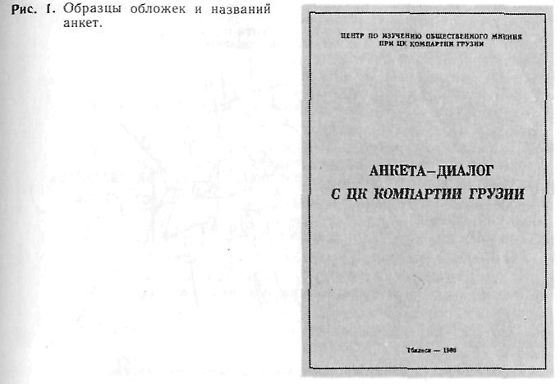
86
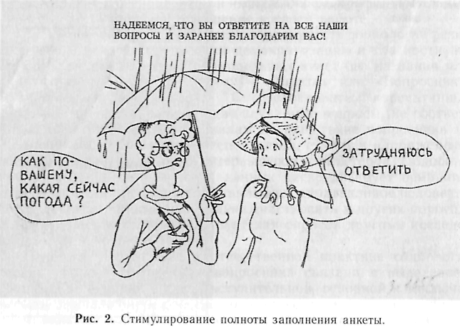

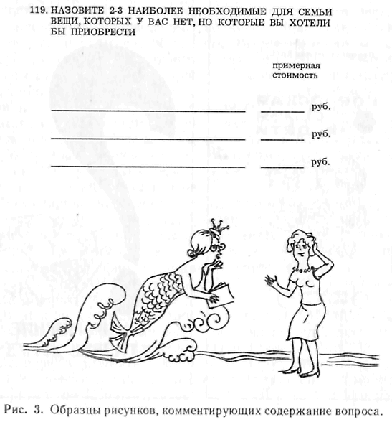
87
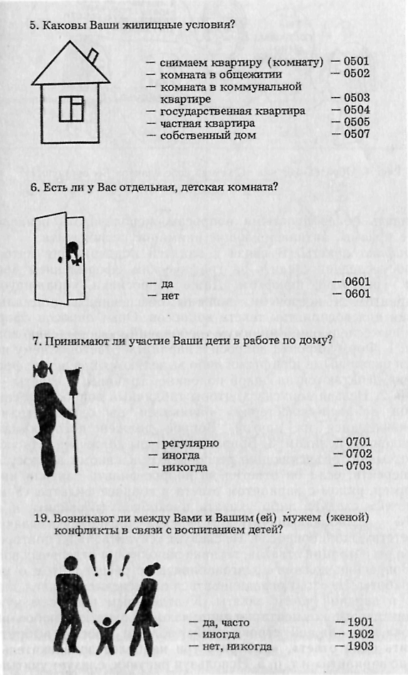
88
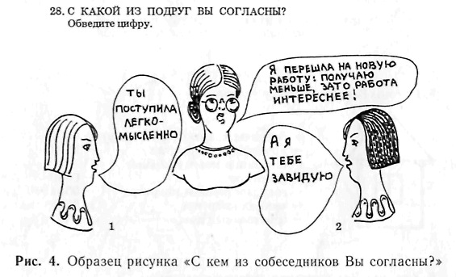
посвящать более простыми вопросам, использовать психологические приемы, активизирующие внимание респондента.
Графика анкеты. В связи с задачей поддержания интереса к опросу следует следить за графическим оформлением вопросника — версткой, шрифтом. Даже вопросники, тиражируемые ротапринтом и ксероксом, должны обеспечивать нормальные условия для восприятия текста вопросов. Опыт опросов сформировал нижеследующий минимум требований к оформлению вопросника. 1. Формулировка вопроса и варианты ответов к нему печатаются различными шрифтами либо выделяются в верстке: формулировки печатаются на одной половине страницы, а ответы — на другой. 2. Нельзя допускать, чтобы табличный вопрос или список ответов вопроса-«кофетерия» начинался на одной странице, а заканчивался на другой. Вопрос должен восприниматься респондентом целиком. 3. Вопросы-фильтры должны иметь указатели-отсылки, объясняющие респонденту, к какому вопросу следует перейти, если он ответил на вопрос-фильтр так или иначе. Например, рядом с вариантом ответа в вопросе-фильтре «У меня нет детей» следует либо указать в скобках (перейдите к вопросу № ), либо обозначить этот переход стрелкой, указывающей соответствующий вопрос. 4. Не следует «скупиться» на повторение правил регистрации ответов, техники заполнения отдельных вопросов. Вопросник должен «разговаривать» с респондентом о методике работы. Не стоит ограничиваться объяснением правил заполнения в вводной части анкеты. К отдельным вопросам нужны дополнительные комментарии типа: «можно отмстить любое число ответов», «в каждой строке этой таблицы просим выбрать и отмстить один ответ», «выберите три наиболее привлекательных для Вас варианта» и т. п. 5. Используя рисунки, следует учитывать возможный эффект внушения при формировании ответа. Смысл рисунка должен быть нейтральным по отношению к содержанию вопроса.
89
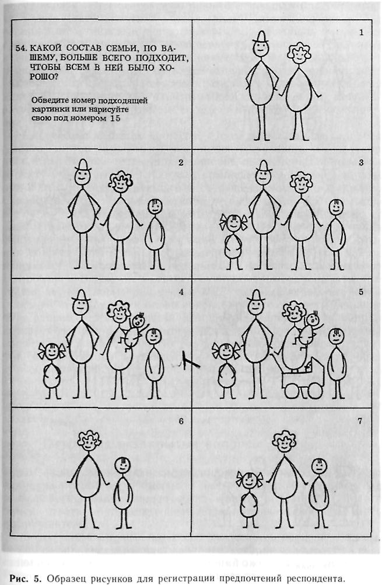
90
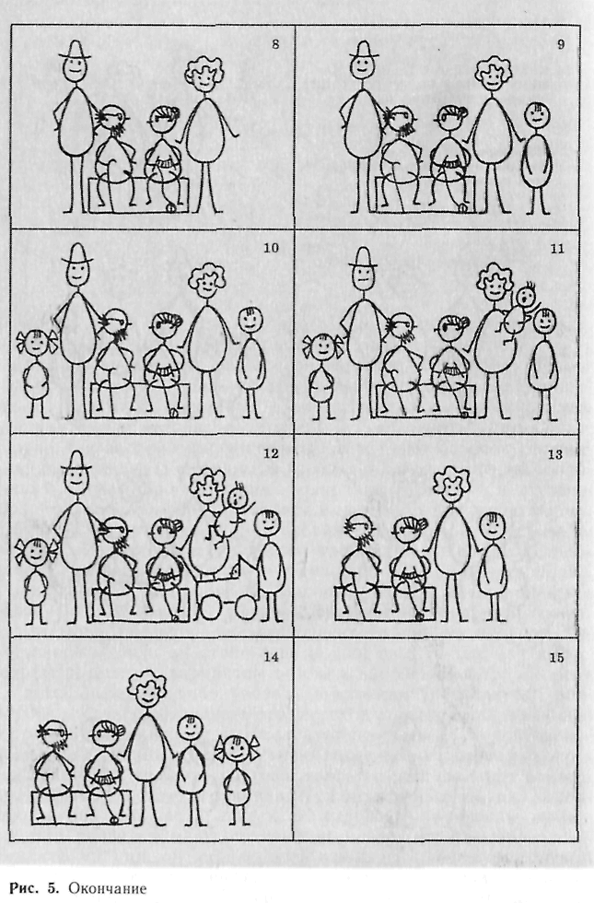
91
Функции рисунков в вопроснике могут быть различными. Они могут играть вспомогательную роль, обеспечивая благоприятный психологический контекст опросе (рис. 2), наглядно раскрывать содержание отдельных вопросов (рис. 3). Рисунки могут быть средством графического представления вопросов. Например, в закрытом вопросе каждый вариант ответа (не больше трех) представляется как высказывание отдельного собеседника, изображенного на рисунке. Респондент отмечает, с каким из собеседников он согласен (рис. 4). Возможно использование рисунков-ситуаций, выбирая которые респондент выражает свое предпочтение (рис. 5).
Построение блоков вопросов. Последовательность вопросов обычно диктуется логикой раскрытия содержания исследуемой проблемы. Тематические блоки вопросов, посвященные отдельному аспекту проблемы, выделяются с помощью специальных обращений к респонденту, играющих роль «переключателей» внимания. Например: «Мы выяснили, каковы условия труда в Вашем цехе, а теперь несколько вопросов о том, как у Вас организовано социалистическое соревнование...» Таким обозначения «входа» в блок вопросов чрезвычайно важны для раскрытия логики общения в опросе. Аналогичным образом обозначаются «входы» в блоки вопросов, адресованные отдельным группам респондентов. Например; «Внимание!» На следующие три вопроса отвечают только те, кто посмотрел фильм X. Остальные переходят к вопросу № ». Окончания блока вопросов также следует обозначать обращением к респондентам. Например: «Теперь снова вопросы для всех». Блоки вопросов могут быть организованы по принципу последовательного раскрытия различных аспектов одной переменной (батарея вопросов) и последовательного углубления информации об изучаемой переменной (принцип «воронки»).

Все примеры взяты из «Банка социологической информации ИС АН СССР».
См.: Белнап И., Стил Т. Логика воиросов и ответов. М., 1981; Берков В. Ф. Вопрос как форма мысли. Минск, 1972; Лимантов В. С. Лекции по логике вопросов. М., 1975; Старченко А. А., Волченко М. В. Семантика вопросов в естественном языке // Логико-методологические исследования. М., 1980. С. 265—285; Войшвилло Е. К., Петров Ю. А. Язык и логика вопросов // Логина и методология научного познания. М., 1974. С. 147—157: Шумакова Н. Б. Роль вопроса в структуре мышления // Вопр. психологии. 1984. № 1. С. 91—95; Хайг В. О функциях вопроса в развитии научного знания // Методология развития научного знания. М.. 1982. С, 76—81.
Lutinski J. Pylanie kwesliouariiiszowe i jego rozne koncepcje // Wywiad kwestio-nariuszowy: Analtzy teorelyczne i badania empiryczne. Wroclaw; W-wa, 1983.
Процесс социального исследования. М., 1975. С. 132—134.
Дридзе Т. М. Язык и социальная психология. М., 1980. С. 59—150.
Погосян Г. А. Метод интервью и достоверность социологической информации. Ереван, 1985. С. 100—133.
Саганенко Г. И. Социологическая информации. Л.. 1979. С. 37—45.
Федоров И. В. Причины пропуска ответов при анкетном опросе // Социол. исслед. 1982. № 2. С. 185—188.
Клигер С. А., Косолапое М. С., Толстова Ю. Н. Шкалирование при сборе и анализе социологической информации. М., 1978, С, 38—46.

